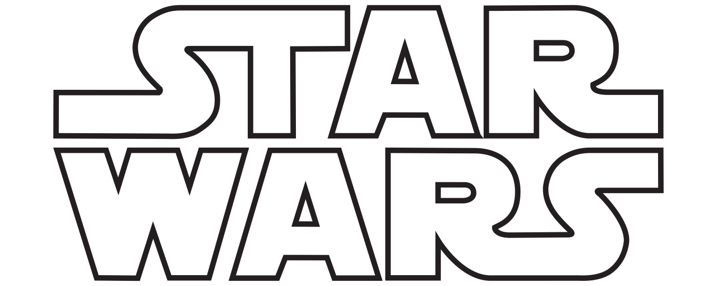
1. |  |  |  |  |  |  |  |  |  | 1892 | 9
2. |  |  |  |  |  |  |  | 1 | 9 | 8 | 3
3. |  |  |  |  |  |  |  |  |  | P | A | D | M | E | A | M | Id | D | A | La | a
4. |  |  |  |  |  |  |  | D | A | R | T | H | V | A | D | E | R
5. |  |  |  |  |  |  |  |  |  | O | B | I | W | A | N
6. |  |  |  |  |  |  | H | A | N | S | O | L | O
7. |  |  |  |  |  |  |  |  | L | I | G | H | T | S | A | B | E | R
8. |  |  |  |  |  |  | K | L | O | N | O | V | I
9. | G | E | O | R | G | E | L | U | C | A | S
10.0. |  |  |  |  |  |  |  |  |  | C | 3 | P | O
11. |  |  |  |  |  |  |  |  |  | 2
12. |  |  |  |  |  |  |  |  |  | 0
13. |  |  |  |  |  |  |  |  |  | 1
14. |  |  |  |  |  |  |  |  |  | 5

1. Koje godine je George Lucas dobio Oscara?
2. Koje godine je izašao film Star Wars: Episode VI Return of the Jedi?
3. Kako se zove majka Lukea Skywalkera?
4. Kako se zove otac Lukea Skywalkera
5. Kako se zvao učitelj Lukea Skywalkera?
6. Kojeg lika u filmovima Star Wars glumi Harrison Ford?
7. Kako se zove oružje koje koristi Jedi?
8. Što su bili vojnici koji su se borili za stranu Galaktične Republike?
9. Tko je rođen 14. Svibnja 1944.?
10. Kako se zvao robot kojeg je popravio Anakin Skywalker?
11. Koliko je 1 + 1?
12. Koliko je 3 x 2 – 6?
13. Koliko koljena na jednoj nozi?
14. Koliko će te mi dati za ovu križaljku?
KONAČNO RJEŠENJE: Datum izlaska novog STAR Wars filma

